**ESCUELA NORMAL DE EDUCACIÓN PREESCOLAR**

Ciclo escolar 2020-2021

**Curso.** Estrategias para la exploración del mundo social

**Docente.** Marco Antonio Valdés Molina

**Unidad de aprendizaje l.** El desarrollo de la identidad y el sentido de pertenencia en los niños y las niñas de preescolar.

**Competencias de la unidad:**

* Detecta los procesos de aprendizaje de sus alumnos para favorecer su desarrollo cognitivo y socioemocional.
* Aplica el plan y programas de estudio para alcanzar los propósitos educativos y contribuir al pleno desenvolvimiento de las capacidades de sus alumnos.
* Diseña planeaciones aplicando sus conocimientos curriculares, psicopedagógicos, disciplinares, didácticos y tecnológicos para propiciar espacios de aprendizaje incluyentes que respondan a las necesidades de todos los alumnos en el marco del plan y programas de estudio.
* Emplea la evaluación para intervenir en los diferentes ámbitos y momentos de la tarea educativa para mejorar los aprendizajes de sus alumnos.
* Integra recursos de la investigación educativa para enriquecer su práctica profesional, expresando su interés por el conocimiento, la ciencia y la mejora de la educación.
* Actúa de manera ética ante la diversidad de situaciones que se presentan en la práctica profesional.

***Nombre de actividad. Saberes previos***

**Alumna.** Norma Janette Zarate Agundis

**Grupo.** 2C

Marzo 2021

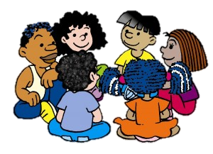El mundo social es ese mundo en el que estamos inmersos al ser parte de la sociedad, esta última viniendo a ser el conjunto de personas con el que nos relacionamos de acuerdo a determinadas reglas, compartiendo una misma cultura. Los niños desde pequeños van creando su propio concepto del mundo social en el que viven, es decir, realizan diferentes representaciones teniendo diferentes nociones sobre aspectos fundamentales, por ejemplo, las nociones económicas, nociones políticas y también sobre la estratificación social.

El contexto es el entorno que rodea al niño, tanto elementos físicos como aspectos que no podemos ver a simple vista, este viene a influir directamente en su desarrollo pues abarca todas las formas en las que tiene contacto con la sociedad: su familia, sus amigos, lo que ve, las ideologías y creencias que lo rodean, etc. En pocas palabras, todo lo que conforma la cultura del lugar en el que va creciendo se verá reflejado en él.

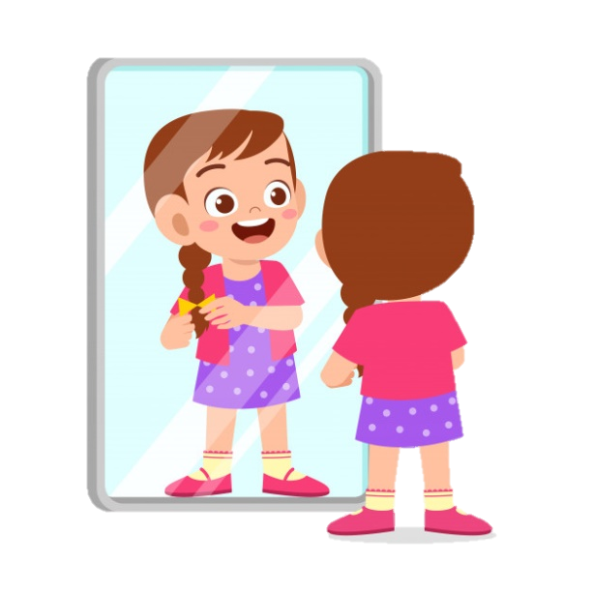Los niños comienzan su proceso de socialización con las primeras personas que tienen contacto, es decir, con su familia, quienes serán los que conformen su estructura como individuos de la sociedad, pues es en la familia donde adquieren los aprendizajes básicos, comienzan a comportarse de acuerdo a normas establecidas y además les proporcionan la seguridad para desarrollarse con las demás personas de la sociedad. El niño va adquiriendo un conjunto de características, actitudes, competencias y capacidades propias, dependiendo de cómo sea su contexto, es entonces que empieza a tomar conciencia de sí mismo como una persona diferente a todos los demás, e intenta definirse a sí mismo. Es por ello que con todo lo anteriormente mencionado se puede decir que su entorno familiar, las interacciones y el contexto en el que se desarrolla influyen, en gran medida, en la formación de su identidad personal.